**<성적 분석>**

정보융합학부 2018204002 박정재

1. S34와 S56의 성적 분포

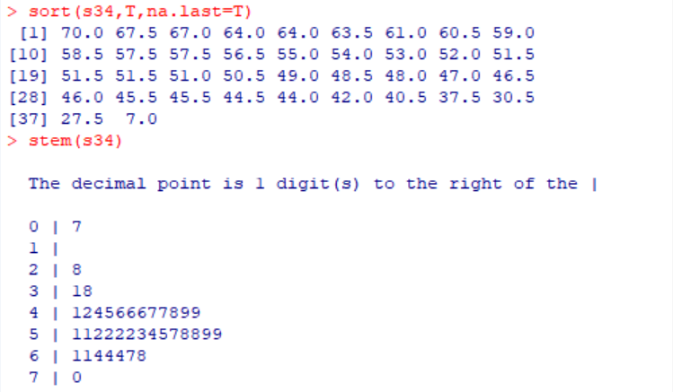

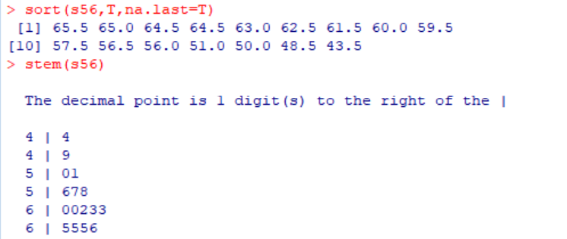

1. S34와 S56의 평균,분산

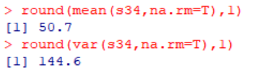

1. S34와 S56의 성적분포 히스토그램

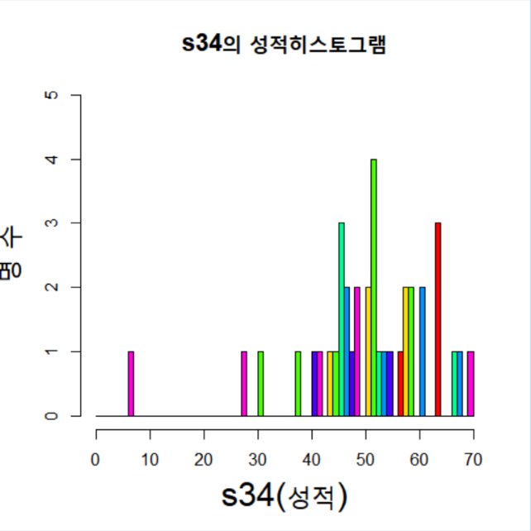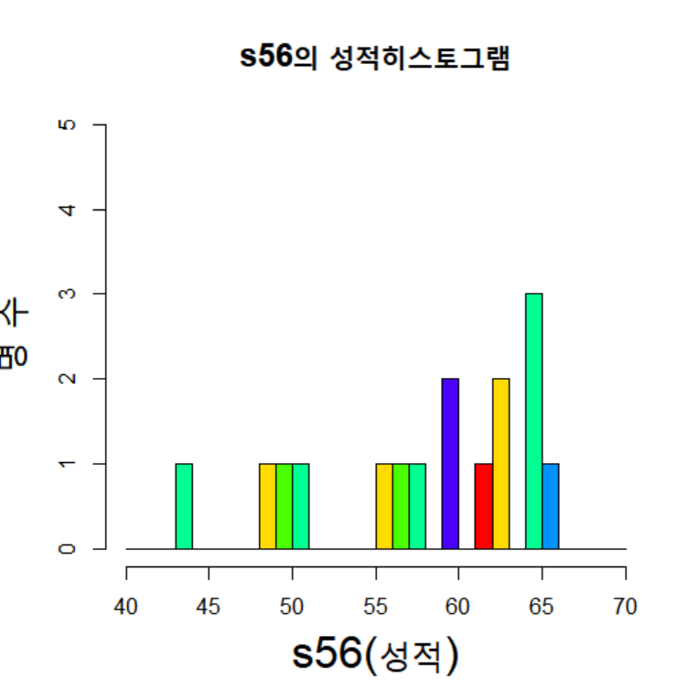

1. S34와 S56의 사분위 점수

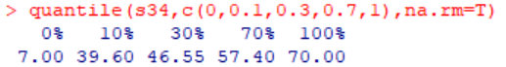

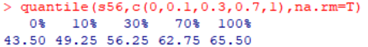

1. 분석

1) S34 보다 S56의 성적 평균이 더 높고 0~70점까지의 성적 분포를 보면 S34의 성적은 7점을 제외하면 대체로 고르게 분포하였지만 S56은 40점대 이하는 존재하지 않고 그 위로 성적이 분포되어 있다.

2) S56의 점수를 S34의 백분위 범위로 보면 대부분의 학생이 사분위 30%안에 속하게 된다.

따라서, S56의 경우 대부분의 학생의 학점은 B이상이 된다.

(학점 기준: 0~10%-(A,A+),10~30%-(B,B+),30%~100%-(C,C+,D,F)로 판단하였다.)